LP 31 : Viscosité

Éléments imposés : circulation sanguine, loi de Poiseuille, volcans

Niveau : L2

Pré-requis :
  - Electrocinétique (L1)
  - Mécanique des fluides (fluides parfaits, loi de Bernoulli) (L2)
  - Notion de force surfacique (L1)
  - Notion de pression (L1)

Biblio : - Tec&Doc Grécias BCPST 2 Physique 2014
- Dictionnaire de physique, Taillet
https://www.youtube.com/watch?v=yT_Mo9c2ei4

Intro péda :
Cours pour une classe de BCPST 2. Suit cours de mécanique des fluides sur fluides parfaits ou ils ont vu loi de Bernoulli et précède cours ou on introduira nombre de Reynolds pour voir quand on a écoulement laminaire (dont on va parler dans leçon) ou turbulent.

On va d'abord comprendre pourquoi modèle du fluide parfait ne suffit pas à décrire tous les phénomènes physiques puis on va introduire la notion de force de viscosité. Puis on va faire lien avec cours de bio en étudiant un modèle de la circulation sanguine avec la loi de Poiseuille et on fera une analogie avec l'électrocinétique pour définir la résistance hydraulique.

Obj : - Comprendre le phénomène de viscosité et les conséquences sur un écoulement

Difficultés : - comprendre que ce que les élèves ont vu jusqu'à maintenant n'est pas suffisant pour décrire tout → démonstration que loi de Bernoulli ne fonctionne plus
- bien voir toute les hypothèses → on les listera bien à chaque fois

Choix péda : on donnera les formules sans trop de démonstration, en BCPST, ils ne voient pas Navier-Stokes donc on ne peut pas faire toutes les démo (par ex écoulement plan couette)
- on fera la mesure de viscosité de fluide en expérience ce qui leur permet de voir comment on peut mesurer une grandeur physique (la viscosité) qu'on leur donnera toujours par la suite.

TP : mesure de la viscosité par différentes méthodes (Ubbelohde, écoulement de Poiseuille)

étude de doc : étude plus approfondi du système sanguin, étude de magma

Intro :
On a étudié jusqu'ici des fluides parfaits, pas de forces de frottements. Maintenant on va s’intéresser aux fluides visqueux. Un fluide est dit visqueux s'il existe des forces de frottements entre les particules de fluide ou entre celles-ci et la paroi de la conduite où a lieu l'écoulement.

En effet, tous les fluides sont visqueux en réalité et par exemple le sang est un fluide visqueux et ainsi on pourra étudier la circulation sanguine.

- Viscosité d'un fluide
A) Mise en évidence : écoulement de couette plan

cf diapo : explication de l'expérience ; on suppose écoulement stationnaire
Si fluide parfait → loi de Bernoulli → v = cste
Ne correspond pas au profil de vitesse observé → autre phénomène mis en jeu.

Il faut donc ajouter quelque chose.
On a un écoulement laminaire = constitué de couches de fluides qui glissent les unes sur les autres, avec frottements mais sans se mélanger.
Conditions aux limites : adhérence → vitesse fluide au niveau des parois = vitesse de la paroi (contrairement au fluide parfait)

Démo profil de vitesse : (cf Grecias?)
Conservation du débit → v constante selon x → v = v(y) u_{x}
Avec v(0) = 0 et v(e) = V → particule de fluide : vitesses différentes au dessus et en dessous
Et on peut démontrer que v(y) = V/e * y

Tr : Comment mieux comprendre ce qu'il se passe ?

B) Forces de viscosité

Faire schéma au tableau : (y à la place de z)
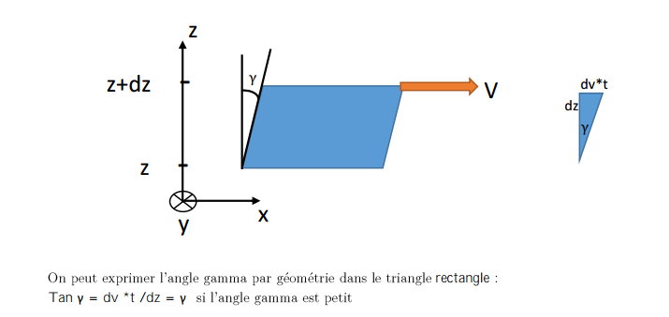
Avec taux de déformation : dγ/dt = dv_{x}/dy (en s⁻¹) → plus différence de vitesse importante : plus de déformation.
Pour l'écoulement plan couette on a dγ/dt = dv_{x}/dy = V/e

On introduit alors le vecteur contrainte sur une particule mésoscopique de fluide, décomposable en une composante tangentielle et une normale, comme une densité surfacique de force (les ajouter sur le schéma : σ_{T} et σ_{N}
→ Analogie au cas des fluides parfaits où la composante tangentielle est nulle et où la normale est la force pressante surfacique.
Un fluide visqueux en régime permanent d'écoulement laminaire plan est dit newtonien si la
contrainte tangentielle de viscosité est proportionnelle au taux de déformation : σ_{T} = -η*dv/dy
la constante de proportionnalité définit la viscosité dynamique du fluide.
On fait une analyse dimensionnelle sur la viscosité : η = [Pa.s]=[Pl]
On peut aussi définir la viscosité cinématique : ν = η/ρ en m²/s (même dimension que coeff de diffusion → on peut voir viscosité comme diffusion de quantité de mouvement).

Tr : On a définit mais comment la déterminer ?

C) Mesure de la viscosité

Viscosité dépend de • T (cf diapo) : étudions la viscosité d'un magma (pour la science n°67, avril 2010 par Pascal Richet) : η(1200°C)basalte = 400 Pl (viscosité au moment de l’éruption, la lave s’écoule ; 40x plus visqueux que du miel Diapo : OdG)
η(800°C)basalte = 500 *10⁶ Pl (la lave se refroidit au contact de l’atmosphère, devient de plus en plus visqueuse, l’écoulement devient de plus en plus lent, et la lave finit par se solidifier)
• P : plus P augmente, plus la viscosité augmente
• augmente si particules en suspension dans fluide (ex hématie dans sang) :
η à 20°C (plasma sanguin seul)=1.4*10-3 Pl
η à 20°C (taux d’hematie normal=45%) = 4*10-3 Pl
η à 20°C (taux d’hematie élevé=80%) = 8*10-3 Pl
(Tec&doc bcpst 2 (blanc carré orange) Baude,Grécias p578,579)

Exp : Pour mesurer la viscosité d'un fluide, on va utiliser un viscosimètre de Ubbelohde par exemple.
On va mesurer la viscosité de l'eau (ou alcool ou du lait = proche celle du sang???) (+ faire celle d'un fluide plus visqueux en préparation).

Tr : comme on a vu, sang = visqueux, nous allons alors étudier la circulation sanguine

II) Application à la circulation sanguine

p.61-65: http://olivier.granier.free.fr/cariboost_files/meca-flu-PC.pdf

A) Modélisation

cf diapo

hyp : sang = fluide newtonien, incompressible écoulement permanent, laminaire
Ecoulement dans tube cylindrique
→ faire expérience : on observe une perte de charge le long du tube du au travail des forces de viscosité → dissipation d'énergie par frottements internes → ∆P = P(0) - P(l)
→ vidéo : https://www.youtube.com/watch?v=P05yYbnApFc&list=PLWfc4QDrcvkOJlpp1FCWheBDMTs8Picj6&index=10&t=0s (2min20)
Rq : avec fluide parfait, le trait se déplacerait tout droit.

Tr : on a donc une différence entre le centre et le bord du cylindre (du vaisseau sanguin) et ceci est modélisé par la loi de Poiseuille

B) Loi de Poiseuille

Pour une conduite cylindrique :
• Etablissement du débit volumique en supposant connue le champ de vitesse (dont on discute les
dépendances, invariance et la forme → v = v(r)u_{x} en revenant sur vidéo + diapo) et donc de la loi de Poiseuille : dans un tube cylindrique horizontal de section circulaire, le débit volumique Dv d'un liquide incompressible newtonien en écoulement laminaire permanent est proportionnel à la puissance quatrième du rayon a et à la perte linéique de charge ∆P/l.

Exp en préparation : On fait un écoulement de Poiseuille dans trois tubes différents, on essaye de montrer que Dv = f(a⁴) → montrer résultat de la régression linéaire.

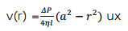
On peut démontrer :

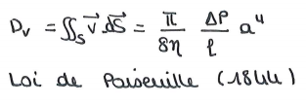
Rq : on a bien v(a) = 0 et v max pour r = 0 ; plus différence de pression grande, plus vitesse varie

Tr : on voit que le débit volumique dépend de ∆P, tout comme intensité en électrocinétique dépend de ∆U. On peut faire analogie et définir la résistance hydraulique (faire tableau analogie au tableau et ainsi calculer celle de la circulation sanguine chez l'homme.

Rq : en vrai, modèle très simpliste car le sang est un liquide non newtonien, car les hématies se déforment pour passer dans les capillaires ➔ viscosité du sang dépend de la taille du conduit = la contrainte dépend du gradient de vitesse. ; de plus les artères et vaisseaux ne sont pas rigides.

C) Résistance hydraulique (si le temps et selon élément imposé)

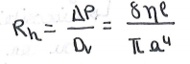
Par analogie (U = R*I), on définit : ∆P = Rh * Dv → dans le cas de Poiseuille :

On voit que résistance dépend de du rayon des vaisseau, par analogie avec l'électrocinétique, on ajoute les résistance en série, si on prend juste 1 artère + 1 capillaire + 1 veine (cf diapo) :
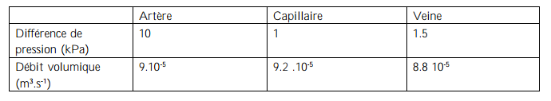
Grécias p.585 ?

Faire calul : Rh = Rartère + Rcap + Rveine

Conclusion :
cf diapo
On a vu que les fluides pouvait être caractérisés par leur viscosité qui décrit les frottements entre particules de fluides, et on a définit 2 types de viscosités (dynamique et cinématique).
Cette viscosité entraine des forces de viscosité qui influence les écoulement.
Et on a pu, avec analogie électrocinétique, définir la résistance hydraulique.

Ici on s'est intéressé à des écoulements laminaires mais il en existe aussi des turbulents et pour savoir dans quel régime on est, on définira le nombre de Reynolds qui dépend aussi de la viscosité.

chute bille dans fluide : http://scphysiques.free.fr/animations/anims/meca/chute.swf

Questions :
- Définir un fluide. Tout ce qui n'est pas solide. Prend la forme de son contenant
- Exéprience d'introduction, quel est le nom de ce phénomène, comment ca s'appelle l'expérience ? Une perte de charge, expérience de Venturi
- Catégorie des fluides rhéo-épaississants, etc est appelé comment ? Fluide complexes ou non newtonien Autres exemples ? Fluide à seuil Exemples ? Ketchup, dentifrice
- Odg de la viscosité du miel ? Même chose que le glycérol normalement, entre 1 et 10 Pl
- Intérêt du comportement rhéofluidifiant de la peinture ? Quand on agite, c'est liquide. Quand on peint lentement, c'est solide et ca se tient . Autre exemple ? Sang humain .
- Poix fluide le plus visqueux au monde ? Nop, les glaciers
- C'est quoi Poiseuille ? Chercheur français en médecine du XIX$^e$ siècle qui s'est beaucoup intéressé à la circulation du sang.
- Nom générique pour le viscosimètre, qu'on utilise dans les labos ? Rhéomètre
- Tu connais d'autres fluide rhéo-épaissisants que la maizena? Boule magique, si on la lance contre un mur ca rebondit mais si on la laisse ca devient une flaque. Qu'est ce qui fait que c'est rhéoépaississant ? Amidon qui peut glisser sur lui même ou pas. Analogie du plat de spaghetti - Fluide elasto-plastique, c'est quoi ? Mousse par exemple
- Hypothèse d'un fluide incompressible pour Poiseuille, pourquoi ? div U = pour que ce soit seulement selon x . Donc on peut pas avoir un écoulement de Poiseuille avec un gaz ? Il faut que l'\textbf écoulement soit incompressible , pas le fluide. C'est ca la bonne hypothèse. .
- Loi de Darcy ? Etude de la porosité
-Comment tu l'intègres à une lecon ? Après Poiseuille apparement
- C'est quoi Navier-Stokes ? XIXème

